2015年信号与系统试卷回忆版

1. 已知 $x\left(t\right)=u\left(t+1\right)-2u\left(t\right)+u\left(t-1\right)$， $f\left(t\right)=2[u\left(t+1\right)-u\left(t-1\right)]$，求 $y\left(t\right)= x\left(t\right)*f\left(t\right)*$，并绘出 $y\left(t\right)$ 的波形图。

二．已知某线性时不变的系统函数 $H\left(s\right)，$ 极点为=0，=-1，零点为=1，若终值为-10，求。

* 1. 如图，其中，系统中理想带通滤波器的频率响应如图b所示，其相频特性 $φ\left(ω\right)=0$，请画出 $y\left(t\right)$ 和 $γ\left(t\right)$ 的频谱图，并标注坐标值。

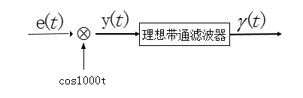 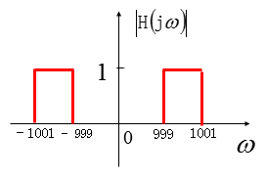

* 1. 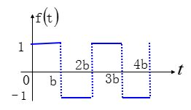求所示周期信号拉普拉斯变换。
  2. 求Z变换在如下收敛域下的反变换
 $$Ϝ\left(z\right)=\frac{z\left(z^{3}-4z^{2}+\frac{9}{2}z+\frac{1}{2}\right)}{\left(z-\frac{1}{2}\right)\left(z-1\right)\left(z-2\right)\left(z-3\right)}$$

 3. 设某系统的微分方程为 $\frac{d^{2}y\left(t\right)}{dt^{2}}+4\frac{dy\left(t\right)}{dt}+4y\left(t\right)=x\left(t\right)$，初始条件为 $y\left(0^{-}\right)=1$， $\left(0^{-}\right)$ =2,求该系统的零输入响应。
  4. 已知某松弛状态LTI系统的系统函数 $H\left(s\right)=\frac{S-1}{S+1}$，其输入信号为 $x\left(t\right)$，输出信号 $y\left(t\right)=e^{-2t}u\left(t\right)$。

1. 若已知 $\int_{-∞}^{+∞}{\left|y\left(t\right)\right|}dt<∞$，求输出信号
2. 若已知存在一个稳定系统，且该系统在输入为 $y\left(t\right)$，输出是 $x\left(t\right)$。

证明： $x\left(t\right)$ 即是（1）中得到的输入信号。

* 1. 已知某因果线性时不变系统的差分方程为 $y\left(n\right)-y\left(n-1\right)-2y\left(n-2\right)= x\left(n-1\right)$

1. 求该系统的单位脉冲响应 $h\left(n\right)$
2. 画出该系统函数 $Η\left(s\right)$ 的零极点图，并指出其收敛域
3. 画出该系统模拟框图
4. 判断稳定性，并说明理由